Содержание

Введение…………………………………………………………………………… 3
1. Теоретические основы анализа основных
производственных фондов предприятия……………………………………… 5
1.1 Сущность и классификация основных производственных фондов……… 5
1.2 Учет и оценка ОПФ………………………………………………………….. 8
1.3 Особенности износа и начисления амортизации ОПФ…………………… 12
1.4 Пути совершенствования использования основных фондов…………….. 17
2. Анализ использования ОПФ на предприятии ОАО «Партнер-Строй»….. 22
2.1 Краткая характеристика ОАО «Партнер-Строй»………………………… 22
2.2 Анализ динамики основных технико-экономических
показателей на предприятии…………………………………………………….. 23
2.3 Анализ структуры и технического состояния
основных фондов на предприятии……………………………………………… 27
2.4 Анализ фондоотдачи, фондорентабельности и
прибыльности производства……………………………………………………. 31
3. Мероприятия по улучшению использования
основных производственных фондов на предприятии……………………….. 38
3.1 Ремонт, модернизация и замена действующих средств труда…………… 38
3.2 Ликвидация потерь рабочего времени и времени
работы оборудования…………………………………………………………….. 40
3.3 Мероприятия по совершенствованию технологий производства………. 41
Заключение………………………………………………………………………… 44
Список использованной литературы…………………………………………… 47

Введение

Основные средства, часто называемые в экономической литературе и на практике основными фондами, являются одним из важнейших факторов любого производства. Их состояние и эффективное использование прямо влияет на конечные результаты хозяйственной деятельности предприятий.
Формирование рыночных отношений предполагает конкурентную борьбу между различными производителями, победить в которой смогут те из них, кто наиболее эффективно использует все виды имеющихся ресурсов.
Более полное и рациональное использование основных фондов и производственных мощностей предприятия способствует улучшению всех его технико-экономических показателей: росту производительности труда, повышению фондоотдачи, увеличению выпуска продукции, снижению ее себестоимости, экономии капитальных вложений.
Актуальность данной работы объясняется тем, что в современных рыночных условиях основные фонды являются фундаментом для организации нормального функционирования предприятия.
Целью работы является изучение методики экономического анализа использования основных производственных фондов на предприятии.
В соответствии с поставленной целью, в ходе работы решаются следующие задачи:
- Раскрыть сущность и классификацию основных производственных фондов;
- Рассмотреть виды стоимости основных средств;
- Изучить понятие и виды износа основных производственных фондов;
- Проанализировать показатели эффективности использования основных фондов и пути улучшения их использования.
- Выявление резервов повышения использования основных фондов, разработка предложений по повышению эффективности их использования.
Объектом исследования выступают ОПФ предприятия ОАО «Партнер-Строй», изготавливающего строительные материалы.
Предметом исследования являются бухгалтерский баланс за 2007-2009 гг., отчет о прибылях и убытках за 2007-2009 гг., устав предприятия и др. финансовые документы.
Методы исследования: расчетные и аналитические методы; статистический и сравнительный анализ; методы графического изображения; экономико-математическое моделирование и прогностические методы.

1. Теоретические основы анализа основных производственных фондов предприятия

1.1 Сущность и классификация основных производственных фондов

Непременным условием процесса производства являются средства производства, которые состоят из средств труда и предметов труда. В своей стоимостной форме средства производства являются производственными фондами и подразделяются на основные и оборотные. Главным определяющим признаком основных фондов является способ перенесения стоимости на создаваемый продукт – постепенно в течение ряда производственных циклов, по мере их износа.
Основные фонды представляют собой средства труда, которые многократно участвуют в производственном процессе, сохраняя при этом свою натуральную форму, а их стоимость переносится на производимую продукцию частями, по мере износа. К ним относятся средства труда со сроком службы более одного года и стоимостью более 100 минимальных месячных заработных плат.
Согласно Положению по бухгалтерскому учёту (ПБУ 6/01) «Учёт основных средств» имущество признаётся организацией в качестве объекта основных средств при выполнении следующих условий:
– использование в производстве продукции, при выполнении работ или оказании услуг либо для управленческих нужд организации;
– использование в течении длительного времени, то есть срока полезного использования, продолжительностью свыше 12 месяцев или обычного операционного цикла, если он превышает 12 месяцев;
– организацией не предполагается последующая перепродажа данных активов;
– способность приносить организации экономические выгоды (доход) в будущем.
Для учета, анализа и планирования основные фонды классифицируют по ряду признаков.
По функциональному назначению основные фонды делят на производственные и непроизводственные.
Производственные основные фонды - это фонды, которые непосредственно участвуют в производственном процессе или создают условия для его нормального осуществления.
Непроизводственные основные фонды – фонды, непосредственно не участвующие в производственном процессе. Они носят социальный характер. К ним относятся принадлежащие организации жилищно-коммунальное хозяйство, объекты бытового обслуживания населения, социального обеспечения, здравоохранения, физкультуры, просвещения и др.
Производственные основные фонды в зависимости от участия в производстве продукции условно делятся на две части – активную и пассивную. К активной части относятся средства, которые непосредственно участвуют в производстве продукции (машины и оборудование, транспортные средства, рабочий скот, продуктивный скот); к пассивной части – здания и сооружения.
К производственным основным фондам основного вида деятельности относятся:
- земельные участки и объекты природопользования (находящиеся в собственности организации и используемые в сельскохозяйственном производстве);
- здания, сооружения и передаточные устройства (силосные траншеи, телефонные и водораспределительные сети);
- машины и оборудование, в том числе: силовые машины и оборудование (тракторы, электродвигатели, механические двигатели); рабочие машины и оборудование (комбайны всех видов, плуги, сеялки, бороны, культиваторы и др.);
- лабораторное и измерительное оборудование, вычислительная техника;
- транспортные средства (автомобили всех видов, автоприцепы, тракторные тележки, гужевой транспорт);
- производственный и хозяйственный инвентарь (конторское оборудование, средства охраны труда, противопожарный инвентарь и др.);
- рабочий скот (взрослые лошади, волы);
- продуктивный скот (основное стадо продуктивного скота);
- многолетние насаждения (плодоносящие и другие насаждения);
- другие виды основных средств (капитальные затраты по улучшению земель).
В зависимости от степени влияния фондов на процесс производства их подразделяют на две части.
Активная часть основных фондов принимает непосредственное участие в производственном процессе (машины и оборудование, транспортные средства, рабочий и продуктивный скот, многолетние насаждения, приборы, инвентарь).
Пассивная часть основных фондов обеспечивает нормальное функционирование производственного процесса (здания, сооружения).
Основные производственные фонды также подразделяют по отраслевому признаку.
По принадлежности основные фонды делят на собственные и арендованные.
Структура основных фондов — это процентное соотношение различных групп фондов в общей их стоимости.
Структура основных производственных фондов зависит от специализации и кооперации предприятия, его удаленности от мест реализации продукции, природно-климатических условий, характера и объема выпускаемой продукции, уровня механизации производственных процессов.

1.2 Учет и оценка ОПФ

Учет основных производственных фондов на предприятиях ведется в натуральных и стоимостных показателях.
Натуральные показатели используются для определения количественного и качественного состава основных производственных фондов их структуры, срока службы, расчета производственной мощности предприятия, планирования производственной программы. Для этого на предприятиях осуществляют инвентаризацию и паспортизацию объектов основных производственных фондов, ведут учет их выбытия и прибытия. Единицей учета является инвентарный объект. Инвентарным объектом считается законченное устройство или обособленный комплекс со всеми приспособлениями и принадлежностями, предназначенный для выполнения определенных производственных функций. Каждому инвентарному объекту присваивается определенный инвентарный номер, который сохраняется за данным объектом на все время его нахождения на предприятии.
Стоимостные показатели применяются для определения размеров основных производственных фондов, структуры, динамики изменений, степени износа и размера амортизационных отчислений, оценки эффективности использования основных фондов. Для характеристики использования основных производственных фондов применяют следующие стоимостные показатели.
Первоначальная стоимость (Ф_{перв}) - это сумма затрат предприятия на приобретение конкретного вида основных фондов. Она состоит из стоимости покупки основных фондов, затрат на их транспортировку, установку и пуско-наладочные работы в ценах, действовавших на момент приобретения фондов, и учитывается на балансе предприятия. Для каждого объекта основных фондов первоначальную стоимость определяют по формуле:
Ф_{перв} = Ф_{ц} + Ф_{тр} + Ф_{мон} + Ф_{пр} , руб.
где Ф_{ц} - цена приобретения фондов, руб.;
Ф_{тр} - затраты на транспортировку, руб.;
Ф_{мон} - стоимость монтажных работ, руб.;
Ф_{пр} - прочие затраты, руб.
Первоначальная стоимость фондов может изменяться при реконструкции объектов, переоборудовании или модернизации автотранспорта, оборудовании. Первоначальная стоимость основных производственных фондов учитывается на балансе предприятия, поэтому она называется балансовой.
Однако общая стоимость всех основных фондов предприятия в течение периода может меняться. Это связано с естественным движением основных фондов, приобретением новых и списанием выработавших свой ресурс объектов. Поэтому первоначальная стоимость основных фондов на конец года будет отличаться от первоначальной стоимости на начало года. Первоначальная стоимость на конец года (Ф_{перв}._{кон}) рассчитывается следующим образом:
Ф_{перв}._{кон} ⁼ Ф_{перв}. _{нач} + Ф_{введ} - Ф_{выб} , руб.
где Ф_{перв}._{нач}. — первоначальная стоимость фондов на начало года, руб.;
Ф_{введ} — стоимость основных фондов, введенных в течение года, руб.;
Ф_{вы6} -стоимость основных фондов, выбывших в течение года, руб.
Со временем стоимость изготовления новых аналогичных основных фондов увеличивается (вследствие инфляции, удорожания сырья и др., и первоначальная стоимость уже не отражает их действительную ценность).
Для этого при оценке основных фондов используется восстановительная стоимость.
Восстановительная стоимость (Ф_{вос}) отражает стоимость воспроизводства (изготовления) данного вида основных фондов в современных условиях. Для ее определения проводится специальная процедура - переоценка основных фондов. Расчет восстановительной стоимости производится по формуле:
Ф_{вос} ⁼ Ф_{перв} * К_{пер} , руб.
где К_{пер} — коэффициент переоценки основных фондов.
Переоценка основных фондов осуществляется по решению государственных органов с периодичностью в 5—10 лет. Государство устанавливает коэффициенты переоценки по отраслям и отдельным видам основных фондов, исходя из уровня инфляции за данный период и удорожания новых аналогичных фондов.
Балансовая стоимость (Ф_{бал}) - это стоимость, по которой основные фонды числятся на балансе предприятия. До переоценки они числятся по первоначальной стоимости, после проведения переоценки - по восстановительной стоимости.
Балансовая стоимость основных производственных фондов необходима для расчета: амортизационных отчислений; платежей в бюджет за использование имущества; технико-экономических показателей, характеризующих деятельность предприятия и эффективность использования основных производственных фондов.
Стоимость износа (Ф_{изн}) - часть стоимости основных фондов, которая уже была перенесена на себестоимость оказанных услуг, выпущенной продукции за период эксплуатации в виде амортизационных отчислений. Рассчитывается она по формуле:
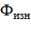 = 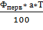, руб.
где а — норма амортизации по данному виду фондов, %;
Т - срок службы данных фондов в годах.
Остаточная стоимость (Ф_{ост}) — стоимость основных фондов за вычетом суммы износа. Оценка основных средств по остаточной стоимости необходима для того, чтобы знать их качественное состояние, потери при преждевременном выходе основных фондов из производственного процесса. Расчет остаточной стоимости производится по формуле:
Ф_{ост} = Ф_{бал} - Ф_{изн}, руб.
где Ф_{бал} — балансовая стоимость основных фондов, руб.;
Ф_{изн} - стоимость износа основных фондов, руб.
Ликвидационная стоимость (Ф_{ликв}) - это сумма средств, которую может получить предприятие при реализации основных фондов после окончания срока их службы (обычно это стоимость лома). Если данный объект демонтируется, то ликвидационная стоимость определяется как стоимость лома минус затраты на демонтаж.
Так как стоимость основных фондов на начало и конец года может значительно различаться, в экономических расчётах используются показатель среднегодовой стоимости. Определить среднегодовую стоимость основных фондов можно различными способами. При упрощенном способе среднегодовую стоимость (Ф_{год}) рассчитывают как полусумму на начало и конец года:
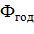 = 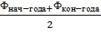, руб
где Ф_{нач}._{года} — стоимость основных фондов на начало года, руб.;
Ф_{кон}._{года} - стоимость основных фондов на конец года, руб.
Но поскольку движение основных фондов в течение года идет неравномерно, поэтому предложенный выше способ дает приблизительный результат. Для более точного определения среднегодовой стоимости основных фондов применяется формула, которая учитывает месяц ввода-вывода:
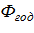 = 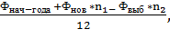 руб.
где Ф _{нов} — стоимость введенных фондов, руб.,
n₁ — количество полных месяцев, проработанных новыми фондами в текущем году;
Ф_{выб} — стоимость выбывших фондов, руб.;
n₂ — количество полных месяцев, не проработанных выбывшими фондами в текущем году.

1.3 Особенности износа и начисления амортизации ОПФ

Основные фонды в процессе эксплуатации постепенно снашиваются, теряют свои первоначальные качества и стоимость и подлежат замене.
Износ основных фондов – это частичная или полная утрата основными фондами потребительских свойств и стоимости. Различают физический (материальный) и моральный износ.
Физический износ основных фондов – это материальный износ, утрата технико-эксплутационных свойств в связи с их использованием и воздействием на них атмосферных условий (при простоях и хранении).
Различают также полный и частичный износ основных фондов. При полном износе действующие фонды ликвидируются и заменяются новыми, при частичном – возмещаются путем ремонта.
Для характеристики степени физического износа основных фондов (С_{иф}) определяют по формуле:
= * 100, %
где И – сумма износа основных фондов (начисленная амортизация за весь период эксплуатации), руб.;
Ф₀ – первоначальная восстановительная стоимость основных фондов, руб.
Степень годности (сохранности) основных фондов (С_{гф}) характеризует их физическое состояние на определенную дату и исчисляется по формуле:
= *100,%
В экономике кроме физического износа учитывают и моральный износ основных фондов – это процесс обесценивания вследствие технического прогресса, т.е. физически пригодные средства становится экономически невыгодно использовать. Он может быть двух видов. Моральный износ первого порядка происходит тогда, когда на смену устаревшим средствам труда начинают выпускаться более производительные и эффективные, которые позволяют предприятиям снижать затраты и производить более конкурентоспособную продукцию. В этом случае организациям экономически выгодно списывать или продавать устаревшие средства труда, а на смену им покупать более производительные.
Моральный износ второго порядка происходит тогда, когда начинают выпускаться более дешевые средства труда прежней производительности, но более комфортабельные для работников.
Моральный износ определяют по отдельным элементам основных фондов (машины, оборудование и т.д.). Степень морального износа первого вида рассчитывают исходя из балансовой и восстановительной стоимости основных фондов:
= *100,%
где Ф_{б} - балансовая стоимость, руб.;
Ф_{в} – восстановительная стоимость, руб.
Степень морального износа второго вида (С_{м2}) определяют путем сравнения производительности основных фондов:
= * 100,%
где ПР_{ф} – производительность фактически действующих;
ПР_{н} – новых основных фондов.
Для экономического возмещения физического и морального износа основных фондов их стоимость в виде амортизационных отчислений включается в затраты на производство продукции.
Амортизация – это процесс постепенного перенесения стоимости основных фондов по мере их износа на производимую продукцию и накопление денежных средств для воспроизводства потребленных фондов.
Перенесенная стоимость основных фондов в составе продукции поступает в сферу обращения. После реализации продукции часть денежной суммы, соответствующая перенесенной стоимости основных фондов, поступает в амортизационный фонд, который используется для приобретения новых основных средств взамен изношенных, т.е. происходит восстановление основных фондов.
В хозяйственной практике для учета амортизации используют амортизационные отчисления – денежное выражение перенесенной стоимости основных фондов. Амортизационные отчисления производятся ежемесячно, исходя из установленных норм амортизации и балансовой стоимости основных фондов по отдельным группам или инвентарным объектам.
Норма амортизации представляет собой установленный государством годовой процент погашения стоимости основных фондов и определяет сумму ежегодных амортизационных отчислений.
Учет основных фондов ведется в инвентарных карточках, сгруппированных в 10 классификационных групп в зависимости от срока полезного использования. Например, первая группа включает в себя основные средства, срок полезного использования которых составляет от 1 года до 2 лет включительно; вторая – свыше 2 до 3 лет включительно; третья – свыше 3 до 5 лет включительно и т.д.
Существует четыре метода начисления амортизации основных фондов:
1) линейный (равномерный) способ;
2) способ уменьшаемого остатка (двойной остаточности);
3) способ списания стоимости по сумме чисел лет срока полезного использования (суммы чисел);
4) способ списания стоимости пропорционально объему продукции (работ).
Любой из методов должен применяться в течение всего срока эксплуатации данного объекта.
Линейный метод начисления амортизации обязателен для расчета помесячной амортизации по зданиям, сооружениям, передаточным устройствам, входящим в 8 – 10-ю группы.
При применении этого метода сумма начисленной амортизации за каждый месяц по объекту амортизационного имущества определяется как произведение его первоначальной (восстановительной) стоимости и нормы амортизации, деленное на 100.
Норма амортизации по линейному методу:
= *100,%
где П – срок полезного использования амортизируемого имущества, лет.
При применении нелинейного метода начисления амортизации сумма начисленной помесячной амортизации определяется как произведение остаточной стоимости объекта амортизируемого имущества и нормы амортизации, деленное на 100.
Норма амортизации по нелинейному методу:
= *100,%
Особенность начисления амортизации по нелинейному методу заключается в том, что при достижении 20 % остаточной стоимости основных средств от балансовой оставшаяся стоимость распределяется на остальные месяцы полезного использования по нормативу равномерно.
Также существует ускоренный (кумулятивный) метод расчета амортизационных начислений, который позволяет в первые годы жизни оборудования переносить на продукцию более высокую стоимость, так как для этого периода жизни активной части ОПФ характерны более высокие эксплуатационные возможности.
В этом случае срок службы оборудования рассчитывается в условных (приведенных) годах по сумме числа лет амортизационного периода, которая может быть определена по формуле:
= (+1)/2 = ,
где - нормативный срок службы или амортизационный период;
– порядковый год срока службы (i = 1, 2, 3, …, ).
По используемым основным средствам, по которым амортизация начислена полностью, начисление амортизации прекращается. В случае гибели недоамортизированных основных средств их остаточную стоимость относят на убытки организации.

1.4 Пути совершенствования использования основных фондов

Рациональное использование амортизационных отчислений имеет очень важное значение для предприятия. В первую очередь они должны использоваться для реализации воспроизводственной политики, которая проводится на предприятии.
Совершенствование использования основных фондов

Экстенсивный путь

Интенсивный путь

Введение в действие нового оборудования
Создание дополнительных рабочих мест

Сокращение целодневных простоев из-за своевременного обеспечения производства сырьем и материалами
Техническое совершенствование орудий труда и технологии производства

Увеличение фонда времени работы оборудования
Рисунок 1. – Пути улучшения использования основных фондов

Трудно переоценить значение эффективного использования основных фондов и производственных мощностей. Решение этой задачи, путем их более эффективного использования, рассмотрим на рис. 2.
увеличение производства продукции

улучшение баланса оборудования в стране

Пути эффективного использования основных фондов и производственной мощности
снижение себестоимости продукции

рост рентабельности производства, накоплений предприятий

уменьшение количества излишнего оборудования

быстрое вовлечение в производство неустановленного оборудов-я

повышение отдачи созданного производственного потенциала и более полное удовлетворение потребностей потенциала

Рисунок 2. – Пути эффективного использования основных фондов и производственной мощности
Улучшение использования основных фондов означает также ускорение их оборачиваемости, что в значительной мере способствует решению проблемы сокращения разрыва в сроках физического и морального износа, ускорения темпов обновления основных фондов. Наконец, эффективное использование основных фондов тесно связано и с другой ключевой задачей – повышением качества выпускаемой продукции, так как в условиях рыночной конкуренции быстрее реализуется и пользуется спросом высококачественная продукция.
Успешное функционирование основных фондов и производственных мощностей зависит от того, насколько полно реализуются экстенсивные и интенсивные факторы улучшения их использования. Экстенсивное улучшение использования основных фондов и производственных мощностей предполагает, что, с одной стороны, будет увеличено время работы действующего оборудования в календарный период, а с другой – повышен удельный вес действующего оборудования в составе всего оборудования, имеющегося на предприятии.

Направления увеличения времени работы оборудования

Сокращение и ликвидация внутрисменных простоев оборудования путем: повышения качества ремонтного обслуживания оборудования, своевременного обеспечения основного производства сырьем, материалами, топливом, полуфабрикатами, обеспечения производства рабочей силой
Сокращение целодневных простоев оборудования, повышение коэффициента сменности его работы

Рисунок 3 – Важнейшие направления увеличения времени работы оборудования
Полное использование целосменного фонда времени работы действующего парка оборудования позволяет без дополнительных капитальных вложений увеличить объем продукции и снизить ее себестоимость. Увеличение времени работы отдельных станков, аппаратов способствует росту выпуска продукции и снижению фондоемкости в том случае, если данная стадия процесса является «узким местом» в общей технологической «цепочке». Увеличение времени работы оборудования по всей технологической «цепочке» также ведет к росту объема производства и снижению фондоемкости продукции. Но последнее зависит, главным образом, от того, как или за счет чего будут сокращаться простои оборудования. Первоочередным резервом является ликвидация внеплановых простоев из-за отсутствия сырья, энергии, задержки сбыта продукции.

Коэффициент сменности

За счет высвобождения
излишнего оборудования.

За счет дополнительной численности станочников

Рисунок 4 – Способы повышения коэффициента сменности

Омертвление, большого количества средств труда снижает возможности прироста производства, ведет к прямым потерям овеществленного труда вследствие их физического износа, так как после длительного хранения оборудование часто приходит в негодность. Другое же оборудование при хорошем физическом состоянии оказывается морально устаревшим и списывается вместе с физически изношенным.
Значительно шире возможности интенсивного пути повышения эффективности основных фондов и производственных мощностей. Он предполагает повышение степени загрузки основных фондов в единицу времени. Повышение интенсивной загрузки оборудования может быть достигнуто при модернизации действующих машин и механизмов, установлении оптимального режима их работы. Работа при оптимальном режиме технологического процесса обеспечивает увеличение выпуска продукции без изменения состава основных фондов, роста численности работающих и при снижении расхода материальных ресурсов на единицу продукции.
Интенсивность использования основных фондов повышается путем технического совершенствования орудий труда и технологии производства, путем ликвидации «узких мест» в производственном процессе, сокращения сроков достижения проектной производительности техники, повышения квалификации и профессионального мастерства рабочих.
Развитие техники и связанная с этим интенсификация процессов не ограничены. Не ограничены и возможности интенсивного повышения использования основных фондов и производственных мощностей.
Существенным направлением повышения эффективности использования производственных мощностей является совершенствование структуры ОПФ. Поскольку увеличение выпуска продукции достигается только в ведущих цехах, то важно повышать их долю в общей стоимости основных фондов. Увеличение основных фондов вспомогательного производства ведет к росту фондоемкости продукции, так как непосредственного увеличения выпуска продукции при этом не происходит. Но без пропорционального развития вспомогательного производства основные цехи не могут функционировать с полной отдачей. Установление оптимальной производственной структуры основных фондов на предприятии является весьма важным направлением улучшения их использования.
Одним из направлений улучшения использования основных фондов и производственных мощностей, также может послужить создание крупных производственных объединений. Однако, при их создании, необходимо больше внимания обратить на развитие специализации производства и технического перевооружения действующих предприятий, вывод с этих предприятий несвойственной их профилю продукции, создание специализированных промышленных объектов в тяготеющих к крупным индустриальным центрам небольших и средних городах, где имеются резервы рабочей силы.
Проводя курс на развитие специализации действующих предприятий, следует иметь в виду, что это упрощает их производственную структуру, высвобождает рабочую силу из вспомогательных и обслуживающих подразделений, комплектует тем самым вторые смены основных цехов и повышает коэффициент сменности.
Ускоренные темпы механизации подъемно-транспортных, погрузочно-разгрузочных и складских работ являются основой для ликвидации имеющейся диспропорции в уровне механизации основного и вспомогательного производства на промышленных предприятиях, высвобождения значительного количества вспомогательных рабочих, обеспечения пополнения основных цехов рабочей силой, повышения коэффициента сменности работы предприятий и расширения производства на действующих предприятиях без дополнительного привлечения рабочей силы. В крупных городах, имеющих дефицит рабочей силы, решение проблемы улучшения использования основных фондов и производственных мощностей действующих предприятий путем их реконструкции, расширения, механизации и автоматизации производства, совершенствования организации производства и труда имеет особо важное значение.
Анализ технико-экономических показателей промышленных предприятий, работающих в новых условиях планирования и экономического стимулирования, свидетельствует, что новый экономический механизм, в том числе введение платы за производственные фонды, пересмотр оптовых цен, применение нового показателя для определения уровня рентабельности, создание на предприятиях поощрительных фондов, способствуют улучшению использования основных производственных фондов.
Таким образом, любой комплекс мероприятий по улучшению использования производственных мощностей и основных фондов, разрабатываемый во всех звеньях управления промышленностью, должен предусматривать обеспечение роста объемов производства продукции, прежде всего за счет более полного и эффективного использования внутрихозяйственных резервов и путем более полного использования машин и оборудования, повышения коэффициента сменности, ликвидации простоев, сокращения сроков освоения вновь вводимых в действие мощностей, дальнейшей интенсификации производственных процессов.
2. Анализ использования ОПФ на предприятии ОАО «Партнер-Строй»

2.1 Краткая характеристика ОАО «Партнер-Строй»

Открытое акционерное общество «Партнер-Строй» (ОАО «Партнер-Строй») - это производственно - строительное предприятие, занимающееся изготовлением строительных материалов (металлоконструкций), в т.ч. строительно-монтажными работами в новостроящихся объектах.
Основная цель ОАО «Партнер-Строй»: извлечение прибыли от основного вида своей деятельности. Общество имеет самостоятельный баланс, расчетный и иные счета, печать и штамп со своим полным наименованием. Деятельность предприятия «Партнер-Строй» регламентируется Уставом. Уставный капитал Общества определяет минимальный размер имущества Общества, гарантирующего интересы кредиторов и на момент учреждения Общества составил 100 000 рублей.
Директор

Зам. директора Гл. инженер Гл. бухгалтер Начальник ОК

Производственный Заготовительный Бухгалтер Строительный
отдел отдел участок

Начальник Начальник Начальник
сметного отдела заготовительного строительного
отдела участка
Инженер ПТО

Инженер Мастер Мастер
по охране труда
Кузнец Сварщик
Токарь Монтажник
Слесарь Слесарь

Рисунок 2.1 - Организационная схема ОАО «Партнер-Строй»
2.2 Анализ динамики основных технико-экономических показателей на предприятии

На основании проведенного анализа финансово-хозяйственной деятельности предприятия ОАО «Партнер-Строй», в котором были проанализированы основные экономические показатели предприятия за 2007 – 2009 гг., а также был произведен расчет оказывающих на динамику прибыли ОАО «Партнер-Строй» в 2009 г. Результаты анализа основных показателей предприятия за 2009 год представлены в таблице 2.1
Таблица 2.1 - Анализ производственно-хозяйственной деятельности предприятия по основным ТЭП за 2007-2009 гг.
Показатели | Ед. изм. | 2007 г. | 2008 г. | 2009 г.
1 Выручка от реализации | тыс.руб. | 54998 | 69411 | 90235
Темп роста к 2007 г. | % | 100 | 127 | 164
Темп роста к 2008 г. | % |  | 100 | 130
2 Объем выпущенной продукции | тыс.руб. | 6490 | 8273 | 14996,4
Темп роста к 2007 г. | % | 100 | 127,47 | 151,5
Темп роста к 2008 г. | % |  | 100 | 231,07
3 Среднегодовая стоимость ОФ | тыс.руб. | 4512 | 4401 | 3630
Темп роста к 2007 г. | % | 100 | 97,5 | 80,4
Темп роста к 2008 г. | % |  | 100 | 82,5
4 Среднегодовая выработка продукции на 1 работника | тыс.руб. | 159,9 | 189,6 | 219,1
Темп роста к 2007 г. | % | 100 | 118,6 | 137
Темп роста к 2008 г. | % |  | 100 | 115,6
5 Стоимость ОС | тыс.руб. | 1254 | 1661 | 1784
Темп роста к 2007 г. | % | 100 | 132 | 142,3
Темп роста к 2008 г. | % |  | 100 | 107,4
6 Среднесписоч. числ. работн-в | чел. | 344 | 366 | 412
Темп роста к 2007 г. | % | 100 | 106 | 120
Темп роста к 2008 г. | % |  | 100 | 113
7 Производительность труда | тыс.руб. | 159,9 | 189,6 | 219,0
Темп роста к 2007 г. | % | 100 | 119 | 138
Темп роста к 2008 г. | % |  | 100 | 116
8 Фонд оплаты по труду | тыс.руб. | 6351 | 9818 | 13566
Темп роста к 2007 г. | % | 100 | 155 | 214
Темп роста к 2008 г. | % |  | 100 | 138
9 Среднегодовая зарплата  на одного работника | тыс.руб. | 18,5 | 26,8 | 32,9
Темп роста к 2007 г. | % | 100 | 144 | 178
Темп роста к 2008 г. | % |  | 100 | 124
10 Прибыль от реализации | тыс.руб. | 30008 | 32896 | 37885
Темп роста к 2007 г. | % | 100 | 109,6 | 126,2
Темп роста к 2008 г. | % |  | 100 | 115,2
11 Прибыль балансовая | тыс.руб. | 34888 | 35696 | 35365
Темп роста к 2007 г. | % | 100 | 102,3 | 101,4
Темп роста к 2008 г. | % |  | 100 | 99,1
12 Рентабельность | % | 54,6 | 47,4 | 42
Темп роста к 2007 г. | % | 100 | 86,8 | 76,9
Темп роста к 2008 г. | % |  | 100 | 88,6
13 Себестоимость  реализованной продукции | тыс.руб. | 44986 | 66123 | 83009
Темп роста к 2007 г. | % | 100 | 148 | 184
Темп роста к 2008 г. | % |  | 100 | 125
14 Затраты на 1 рубль  реализованной продукции | тыс.руб. | 0,81 | 0,95 | 0,92
Темп роста к 2007 г. | % | 100 | 114 | 110
Темп роста к 2008 г. | % |  | 100 | 98
Расчеты:
- Среднегодов. выработка продукции на 1 работника = Выручка от реализации/Среднесписоч. численность работников = 54998/344 = 159,9 тыс. руб.;
- Затраты на 1 руб. реализованной продукции = Себестоимость реализованной продукции/Выручка от реализации = 44986/54998 = 0,81 тыс. руб.;
- Рентабельность = Прибыль от реализации/Выручка от реализации*100 = 30008/54998*100 = 54,6%.
Результаты основных экономических показателей представлены в Таблице 2.1. Главными источниками информации, используемой в расчетных данных Таблицы 2.1, являются «Баланс» и «Отчет о прибылях и убытках», служащими итоговыми видами годовой отчетности предприятия.

Данные, представленные в табл. 2.1 характеризуют общие результаты и эффективность производственно-хозяйственной деятельности ОАО «Партнер-Строй» за последние три года и служат основой для проведения дальнейшего экономического анализа.
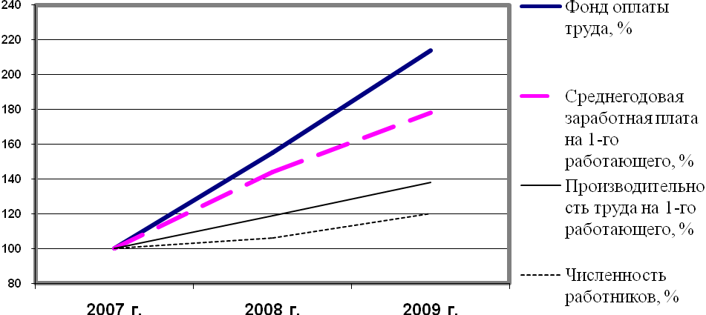
Рисунок 2.2. - Динамика ФОТ, ПТ, Ч и среднегодовой ЗП

С 2007 года выработка продукции на одного работающего постоянно возрастала и по отчету за 2009 год составила 219,0 тыс. руб.
Сравнивая темпы роста среднегодовой заработной платы и производительности труда на одного работающего за три года, наблюдается опережение темпов роста заработной платы (178%) по сравнению с темпами роста производительности труда (138%). Такая же тенденция наблюдается и в смежных годах (т.е. 2008 и 2009гг.).
На рис. 2.2. представлена динамика показателей:
- фонда оплаты труда;
- численности работающих;
- среднегодовой заработной платы на 1-го работающего;
- производительности труда одного работающего в стоимостном выражении.
Анализируя вышеперечисленные показатели отметим тенденцию роста их величины. Фонд оплаты труда увеличился с 6351 тыс. руб. в 2007 г. до 13566 тыс. руб.; т.е. вырос в 2,1 раза, прирост среднесписочной численности работающих составил 68 человек или 120% к базисному году. Значительное увеличение фонда оплаты труда и относительное уменьшение численности работающих привело к росту среднегодовой заработной платы с 18,5 руб. в 2007 г. до 32,9 руб. За рассматриваемый период заработная плата работающих увеличилась в 1,8 раза.
На рис. 2.3 представлена динамика показателей выручки от реализации, себестоимости продукции и прибыли от реализации за 2007-2009 гг. Так за этот период себестоимость реализованной продукции выросла с 44986 тыс. руб. до 83009 тыс. руб.; прибыль от реализации увеличились с 30008 тыс. руб. до 37885 тыс. руб. Их увеличение связано с ростом выручки от реализации с 54998 тыс. руб. до 90235 тыс. руб.
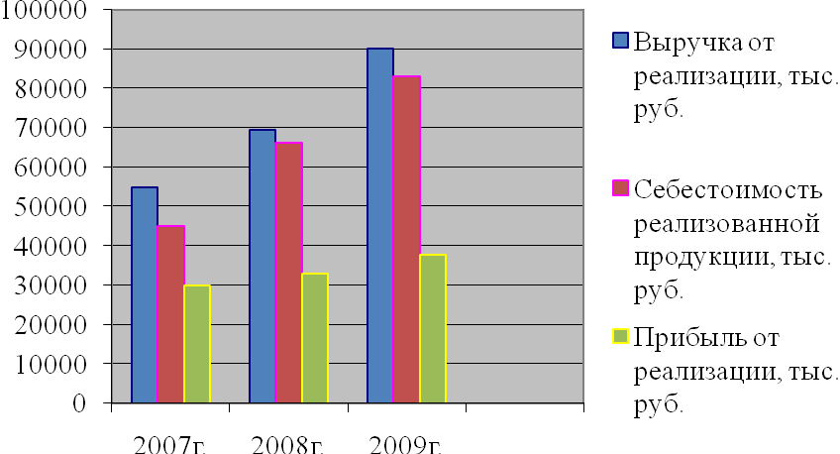
Рисунок 2.3 - Динамика выручки от реализации, себестоимости продукции и прибыли от реализации за 2007 – 2009 гг.
Рассматривая показатели балансовой прибыли и общей рентабельности необходимо отметить, что их абсолютная величина в 2009 году снизилась по сравнению с 2008 годом, а в 2008 году по сравнению с 2007 годом темпы роста балансовой прибыли составили 102,3%, а темпы снижения общей рентабельности 86,8%. Однако рост абсолютных значений (табл. 2.1) балансовой прибыли с 34888 тыс. руб. в 2007 году до 35696 тыс. руб. и снижение общей рентабельности с 54,6% в 2007 году до 42% в 2009 году, характеризует, что данное предприятие работает не эффективно, поскольку наблюдается значительный рост материальных затрат и себестоимости продукции в целом.
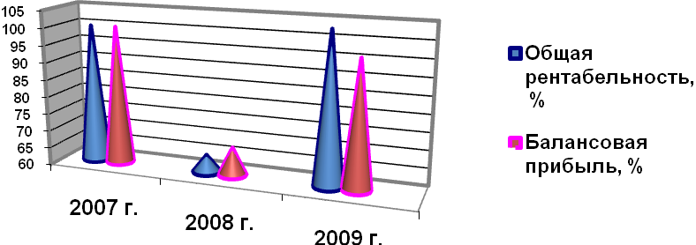
Рисунок 2.4 - Динамика балансовой прибыли и общей рентабельности

2.3 Анализ структуры и технического состояния основных фондов на предприятии

Под структурой основных фондов понимается удельный вес каждой из групп основных фондов в общей их совокупности.
В зависимости от роли и участия в производственном процессе основные фонды предприятия могут быть разделены на две группы, представляющие собой:
►активную часть основных производственных фондов, к которой относятся фонды, принимающие непосредственное участие в производственном процессе. К этой группе относятся машины, механизмы, оборудование;
►пассивную часть, к которой относятся здания, сооружения, передаточные устройства, то есть основные фонды, которые не принимают непосредственного участия в осуществлении технологического процесса, но без которых производство продукции невозможно.
Наиболее важное значение для повышения эффективности производства имеет активная часть основных производственных фондов, поэтому ее доля в структуре должна быть преобладающей.
Структура основных фондов представлена в таблице 2.2.
Из данных, приведенных в таблице видно, что активная часть основных фондов составляет лишь 34,9% от общей стоимости.
В 2009 году не было введено основных фондов, относящихся к группе «Здания и сооружения», за этот период выбыло фондов на сумму 705 тыс.руб., поэтому их удельный вес снизился на 0,7%. Общее снижение стоимости основных фондов за данный период привело к снижению удельного веса сооружений, их величина изменилась на 0,3 пункта. По статье «Машины и оборудование» произошли некоторые изменения. Так их удельный вес повысился на 1,3 пункта в результате ввода в действие новых технических средств, взамен устаревшего оборудования.
Хотя удельный вес по группе «Транспортные средства» не изменился, но за этот период был приобретён новый автомобиль стоимостью 154 тыс.руб., а выбытие составило 197 тыс. руб. или 11,5 % от общей стоимости выбытия основных фондов. Это снижение стоимости основных средств обусловлено списанием изношенного грузового транспорта. Необходимо отметить высокую степень изношенности данных основных средств.
По группе «Производственный и хозяйственный инвентарь» заметных сдвигов не наблюдается.

Таблица 2.2- Структура основных фондов за 2009 г.
Группы основных фондов | Остаток на  начало года |  | Поступило |  | Выбыло |  | Остаток на конец года |  | Изм-е уд.веса остат- ков,% | Темп роста остат-ков,%
Группы основных фондов | тыс.  руб. | уд.  вес,% | тыс.  руб. | уд.  вес,% | тыс.  руб. | уд.  вес,% | тыс.  руб. | уд.  вес,% | Изм-е уд.веса остат- ков,% | Темп роста остат-ков,%
Здания | 18780 | 51,1 | - | - | 705 | 41,2 | 18075 | 50,4 | -0,7 | 96,2
Сооружения | 4594 | 12,5 | - | - | - | - | 4594 | 12,8 | +0,3 | 100,0
Машины и оборуд-е | 10217 | 27,8 | 578 | 70,3 | 363 | 21,2 | 10432 | 29,1 | +1,3 | 102,1
Произ-водственный и хоз-ный инвентарь | 147 | 0,4 | 21 | 2,6 | 32 | 1,9 | 136 | 0,4 | - | 92,5
Транспортн. средства | 2132 | 5,8 | 154 | 18,7 | 197 | 11,5 | 2089 | 5,8 | - | 98,0
Другие виды основных фондов | 882 | 2,4 | 69 | 8,4 | 413 | 24,2 | 538 | 1,5 | -0,9 | 61,0
Итого | 36752 | 100 | 822 | 100 | 1710 | 100 | 35864 | 100 | - | 97,6
В т.ч. произ-водственные | 35282 | 96,0 | 811 | 98,7 | 1671 | 97,7 | 34422 | 96,0 | - | 97,6
непроиз-водственные | 1470 | 4,0 | 11,0 | 1,3 | 39,0 | 2,3 | 1442 | 4,0 | - | 98,1
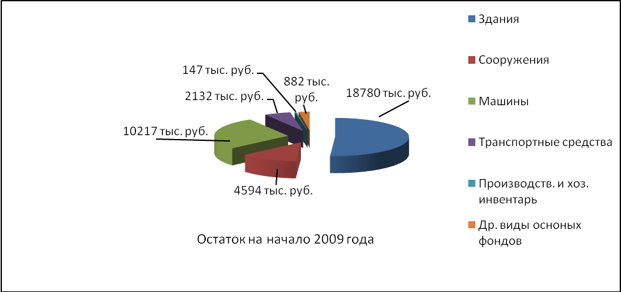
Рисунок 2.4 – Структура основных фондов: остаток на начало 2009 г.
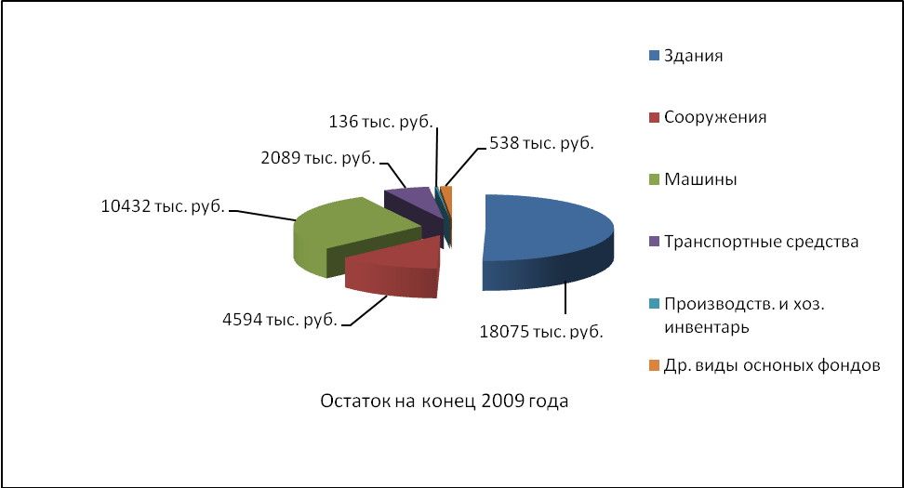
Рисунок 2.5– Структура основных фондов: остаток на конец 2009 г.

Исходные данные для анализа износа основных фондов и результаты расчета показателей и исходные данные приведены в табл. 2.3.
Из таблицы видно, что наиболее изношенными на предприятии являются транспортные средства (63,4%). В целом на предприятии износ составил 46,4%. Износ по группе «Машины и оборудование» составил 48,3%. Это показывает, что на предприятии имеется много устаревшего оборудования. Несколько меньший износ характерен для зданий и сооружений, который равен соответственно 41,4 % и 45,1 %.
Таблица 2.3 - Данные для анализа износа основных фондов за 2009 г.
№ п/п | Группы  основных фондов | Первоначальная стоимость, тыс.руб. | Износ
№ п/п | Группы  основных фондов | Первоначальная стоимость, тыс.руб. | сумма | %
1 | Здания | 18075 | 7483 | 41,4
2 | Сооружения | 4594 | 2397 | 45,1
3 | Машины и оборудование | 10432 | 5039 | 48,3
4 | Производственный  и хозяйственный инвентарь | 136 | 76 | 55,8
5 | Транспортные средства | 2089 | 1324 | 63,4
6 | Другие виды основных средств | 538 | 303 | 56,3
7 | Итого | 35864 | 16622 | 46,4
8 | В том числе производственные | 34422 | 15947 | 46,3
9 | непроизводственные | 1442 | 675 | 46,8

Используя данные таблиц проведем расчет коэффициентов, характеризующих техническое состояние оборудования:
- Коэффициент износа:
К_{изн} = Σизноса / Первоначальная стоимость = 5039/10432=0,42
- Коэффициент годности:
К_{годн} = 1 – Кизн = 1-0,42=0,58
- Коэффициент обновления:
К_{обн} = Σ вновь поступивших ОФ / среднегодовая стоимость на конец года = 578/3630=0,16
- Коэффициент выбытия:
К_{выб} = Σ выбывших ОФ / среднегодовая стоимость на начало года = = 363/10217=0,04
5. Коэффициент прироста:
К_{пр} = Σ прироста ОФ / среднегодовая стоимость на начало года = = (578 – 363)/10217=0,02
Из рассчитанных показателей видно, что предприятие на 6% обновило основные фонды, выбыло 4% ОФ. Прирост ОФ составил 2%. Износ ОФ составляет 42%, годность 58% - это говорит о том, что основные фонды сравнительно долгое время были в эксплуатации, являются пригодными, но в ближайшем времени потребуется капитальный ремонт. Данные показывают, что предприятие мало заботится об обновлении действующего оборудования, хотя имеются некоторые сдвиги при изготовлении строительных конструкций.

2.4 Анализ фондоотдачи, фондорентабельности и прибыльности производства

Для обобщающей характеристики эффективности и интенсивности использования основных фондов используются следующие показатели: фондоотдача, фондорентабельность, фондоёмкость и фондовооружённость.
Таблица 2.4 – Анализ фондоотдачи, фондорентабельности, фондоёмкости и фондовооружённости за 2007-2008 гг.
Показатели | 2007 г. | 2008 г. | Изменение  (+/-) | Темп роста,  %
Среднегодовая стоимость ОФ, тыс.руб. | 4512 | 4401 | -111 | +97,54
Объём выпущенной продукции, тыс.руб. | 6490 | 8273 | +1783 | +27,47
Прибыль от реализации  продукции, тыс.руб. | 30008 | 32896 | +2888 | +109,62
Полная себестоимость реализ. прод., тыс.руб. | 44986 | 66123 | +21137 | +146,98
Среднесписоч. числ. раб., чел. | 344 | 366 | +22 | +106,40
Фондоотдача, руб./руб. | 1,43 | 1,88 | +0,45 | +31,47
Фондоёмкость, руб./руб. | 0,70 | 0,53 | -0,17 | -24,29
Фондовооружённость, руб./чел. | 3,5 | 3,1 | -0,4 | +88,57
Фондорентабельность, % | 6,65 | 7,47 | +0,82 | +112,33
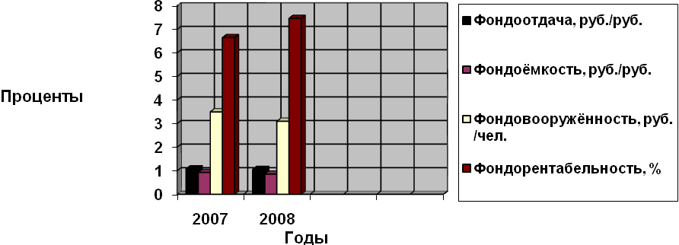
Рисунок 2.6 – График фондоотдачи, фондоёмкости, фондовооружённости и фондорентабельности за 2007-2008 годы

Таблица 2.5– Анализ фондоотдачи, фондорентабельности, фондоёмкости и фондовооружённости за 2008-2009 гг.
Показатели | 2008 г. | 2009 г. | Изменение  (+/-) | Темп роста,  %
Среднегодовая стоимость ОФ, тыс.руб. | 4401 | 3630 | -771 | +82,48
Объём выпущенной продукции, тыс.руб. | 8273 | 14996,4 | +6723,4 | 181,27
Прибыль от реализации  продукции, тыс.руб. | 32896 | 37885 | +4989 | +115,17
Полная себестоимость реализ. прод., тыс.руб. | 66123 | 83009 | +16866 | +125,54
Среднесписоч. числ. раб., чел. | 366 | 412 | +46 | +112,57
Фондоотдача, руб./руб. | 1,88 | 4,13 | +2,25 | 219,68
Фондоёмкость, руб./руб. | 0,53 | 0,24 | -0,29 | 45,28
Фондовооружённость, руб./чел. | 3,1 | 2,3 | -0,8 | +56,98
Фондорентабельность, % | 7,47 | 10,44 | +2,97 | +139,76
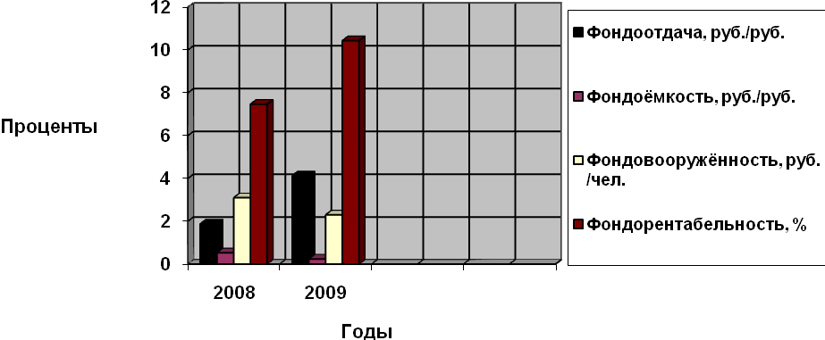
Рисунок 2.6 – График фондоотдачи, фондоёмкости, фондовооружённости и фондорентабельности за 2008-2009 годы
Рассматривая динамику использования основных фондов и оборотных средств, можно отметить значительный рост фондоотдачи. Если в 2007 году она составляла 1,43 тыс. руб., то в 2009 году значение этого показателя возросло до 4,13 тыс. руб., то есть фондоотдача к 2009 г. возросла на 2,7 тыс. руб. Рост фондоотдачи произошел в основном за счет значительного увеличения объемов изготовленной продукции, а также частично за счет уменьшения стоимости ОФ.
Проведем факторный анализ фондоотдачи основных фондов предприятия.
Таблица 2.6 – Факторный анализ фондоотдачи основных фондов
Показатель | 2008 г. | 2009 г. | Изменение
Показатель | 2008 г. | 2009 г. | абсолют-ное | в %
Выручка, тыс. руб. | 69411 | 90235 | +20824 | +30,001
Среднесписоч. числ. работников, чел. | 366 | 412 | +46 | +12,57
Производительность труда, тыс. руб. | 189,6 | 219 | +29,4 | +15,51
Среднегод. стоимость ОФ, тыс. руб. | 4401 | 3630 | -771 | -17,52
Фондовооруженность, руб./чел. | 3,1 | 2,3 | -0,8 | -25,81
Фондоотдача, руб./руб. | 7,47 | 10,44 | +2,97 | +39,76

Из табл. 2.6 видно, что рост фондоотдачи основных фондов на 39,76 % произошел в результате превышения темпов роста производительности труда (15,51%) над темпами роста его фондовооруженности (-25,81 %). Степень влияния каждого из этих факторов на изменение фондоотдачи основных фондов определяется с помощью факторного анализа.
Обобщающая оценка финансового состояния предприятия достигается на основе таких результативных показателей, как прибыль и рентабельность.
Величина прибыли, уровень рентабельности зависят от производственной, снабженческой, сбытовой и коммерческой деятельности предприятия, иначе говоря, эти показатели характеризуют все стороны хозяйствования. Проанализируем прибыль предприятия за 2007-2009 гг.
Таблица 2.7. - Анализ прибыли предприятия за 2007 г.
Показатели | На начало года | На конец года | Отклонение
Показатели | На начало года | На конец года | Абсолют. | Относит.
1 Выручка от реализации, тыс. руб. | 51800 | 54998 | +3198 | +6,17
2 Себестоимость  продукции, тыс. руб. | 40980 | 44986 | +4006 | +9,78
3 Себестоимость  прод. в % к выручке | 79,11 | 81,80 | +2,69 | +3,4
4 Прибыль от реализации продукции, тыс.руб. | 23800 | 30008 | +6208 | +26,08
5 Уровень рентабельности, % | 58,08 | 66,70 | +8,62 | +14,84
6 Прибыль от реализации продукции в % к выручке. | 45,95 | 54,56 | +8,61 | +18,74
7 Операционные доходы, тыс. руб. | 17340 | 19720 | +2380 | +13,72
8 Операционные расходы, тыс. руб. | 19870 | 23300 | +3430 | +17,26
9 Внереализационные доходы, тыс. руб. | 27645 | 30480 | +2835 | +10,25
10 Внереализационные расходы, тыс. руб. | 21870 | 25600 | +3730 | +17,05
11 Прибыль до налогообложения, тыс. руб. | 12850 | 13908 | +1058 | +8,23
12 Налог на прибыль, тыс. руб. | 7020 | 7690 | +670 | +9,54
13 Чистая прибыль, тыс. руб. | 19870 | 21598 | +1728 | +8,70
Расчеты:
- Чистая прибыль = Балансовая прибыль – Отчисления в бюджет налога на прибыль;
- Балансовая прибыль = Прибыль от реализации + ВнД – ВнР + Прибыль прочая;
- Отклонение выручки абсолют.: Показания отчет. года – Показания базис. года = 54998 – 51800 = + 3198;
- Отклонение выручки относит.: Показания отчет. года/Показания базис. года * 100% - 100 = 54998/51800 * 100% - 100 = +6,17%.
- Себестоимость продукции в % базис. год = Себестоимость продукции/Выручка от реализации * 100% = 40980/51800 * 100% = 79,11%;
- Себестоимость продукции в % отчет. год = Себестоимость продукции/Выручка от реализации * 100% = 44986/54998 * 100% = 81,80%;
- Уровень рентабельности баз. год = Прибыль от реализации базис. год в тыс. руб./Себестоимость продукции в тыс. руб. баз. год = 23800/40980 * 100% = 58,08%;
- Уровень рентабельности отчет. год = Прибыль от реализации отчет. год в тыс. руб./Себестоимость продукции в тыс. руб. отчет. год = 30008/44986 * 100% = 66,70%.;
- Прибыль от реализации в % базис. год = Прибыль от реализации базис. год в тыс. руб./Выручка от реализации базис. год * 100% = 23800/51800 * 100% = 45,95%;
- Прибыль от реализации в % отчет. год = Прибыль от реализации отчет. год в тыс. руб./Выручка от реализации отчет. год * 100% = 30008/54998 * 100% = 54,56%;
Таблица 2.8- Анализ прибыли предприятия за 2008 г.
Показатели | На начало года | На конец года | Отклонение
Показатели | На начало года | На конец года | Абсолют. | Относит.
1 Выручка от реализации, тыс. руб. | 54998 | 69411 | +14413 | +26,21
2 Себестоимость  продукции, тыс. руб. | 44986 | 66123 | +21137 | +46,99
3 Себестоимость  продукции в % к выручке | 81,80 | 95,26 | +13,46 | +16,45
4 Прибыль от реализации продукции, тыс.руб. | 30008 | 32896 | +2888 | +9,62
5 Уровень рентабельности, % | 66,70 | 49,75 | -16,95 | -25,41
6 Прибыль от реализации продукции в % к выручке. | 54,56 | 47,40 | -7,16 | -13,12
7 Операционные доходы, тыс. руб. | 19720 | 31050 | +11330 | +57,45
8 Операционные расходы, тыс. руб. | 23300 | 31960 | +8660 | +37,17
9 Внереализационные доходы, тыс. руб. | 30480 | 34800 | +4320 | +14,17
10 Внереализационные расходы, тыс. руб. | 25600 | 32000 | +6400 | +25
11 Прибыль до налогообложения, тыс.руб. | 13908 | 13226 | -682 | -11,18
12 Налог на прибыль, тыс. руб. | 7690 | 6830 | -860 | -4,9
13 Чистая прибыль, тыс. руб. | 21598 | 20056 | -1542 | -7,14
Таблица 2.9 - Анализ прибыли предприятия за 2009 г.
Показатели | На начало года | На конец года | Отклонение
Показатели | На начало года | На конец года | Абсолют. | Относит.
1 Выручка от реализации, тыс. руб. | 69411 | 90235 | +20824 | +30,1
2 Себестоимость  продукции, тыс. руб. | 66123 | 83009 | +16886 | -25,54
3 Себестоимость  продукции в % к выручке | 95,26 | 150,93 | +55,67 | +58,44
4 Прибыль от реализации продукции, тыс.руб. | 32896 | 37885 | +4989 | +15,26
5 Уровень рентабельности, % | 49,75 | 45,64 | -4,11 | -8,26
6 Прибыль от реализации продукции в % к выручке. | 47,40 | 68,90 | +21,5 | +45,36
7 Операционные доходы, тыс. руб. | 31050 | 41478 | +10428 | +33,58
8 Операционные расходы, тыс. руб. | 31960 | 41300 | +9340 | +29,22
9 Внереализационные доходы, тыс. руб. | 34800 | 45800 | +11000 | +31,61
10 Внереализационные расходы, тыс. руб. | 32000 | 48320 | +16320 | +51
11 Прибыль до налогообложения, тыс. руб. | 13226 | 12155 | -1071 | -8,10
12 Налог на прибыль, тыс. руб. | 6830 | 4840 | -1990 | -2,91
13 Чистая прибыль, тыс. руб. | 20056 | 16995 | -3061 | -15,26

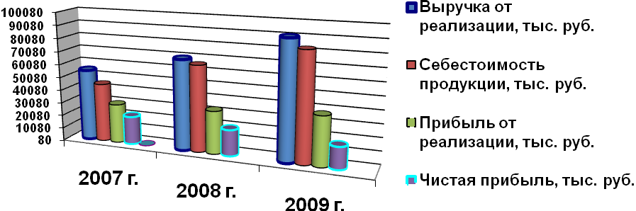
Рисунок 2.7 - Динамика прибыли на предприятии за 2007 - 2009 гг.
3. Мероприятия по улучшению использования основных производственных фондов на предприятии

3.1 Ремонт, модернизация и замена действующих средств труда

Отдельные виды средств труда состоят из множества конструктивных элементов (деталей, узлов), изготовленных из различных по прочности материалов. Они выполняют разные технологические функции, имеют неодинаковую эксплуатационную загрузку и вследствие этого изнашиваются неравномерно. Отсюда возникает необходимость замены или восстановления отдельных изношенных конструктивных элементов оборудования и других средств труда еще задолго до того, когда каждый из этих объектов в целом станет непригодным для дальнейшей эксплуатации в производственном процессе. Такое частичное восстановление средств труда осуществляется с помощью периодических ремонтов, а более полное с помощью капитальных ремонтов.
Расчет общей трудоемкости капитального ремонта

Общая трудоемкость капитального ремонта определяется как сумма трудоемкостей всего оборудования цеха:

Тр(КР) = Тр(КР) Н+ Тр(КР) СТ+ Тр(КР) С+ Тр(КР) В+ Тр(КР) П+ Тр(КР) К,

где Тр(КР) Н - трудоемкость капитального ремонта насосов;

Тр(КР) СТ - трудоемкость капитального ремонта станков;

Тр(КР) С - трудоемкость капитального ремонта сварочных аппаратов;

Тр(КР) В - трудоемкость капитального ремонта вентиляторов;

Тр(КР) П - трудоемкость капитального ремонта электропечей;

Тр(КР) К - трудоемкость капитального ремонта кранов.

Таблица 3.1. - Общая трудоемкость ремонтов и техобслуживания
Наименование оборудования | Кол-во ед-ц | Нор-ма врем. КР, (ч/ч) | Нор-ма врем. ТР, (ч/ч) | Общая трудоем-кость КР, (ч/ч) | Общая трудоем-кость ТР, (ч/ч) | Общая трудоем-кость ТО, (ч/ч)
Станки металлорежу-щие | 3 | 21 | 8 | 63 | 24 | 1328,4
 | 4 | 17 | 7 | 68 | 28
 | 2 |  |  | 34 | 14
 | 10 |  |  | 170 | 70
 | 8 | 14 | 6 | 112 | 48
 | 18 | 11 | 4 | 198 | 42
 | 10 |  |  | 110 | 40
 | 4 |  |  | 44 | 16
 | 22 | 8 | 3 | 176 | 66
 | 1 |  |  | 8 | 3
 | 6 | 7 | 3 | 42 | 18
Сварочные машины | 2 | 105 | 35 | 210 | 70 | 1350
 | 3 | 200 | 60 | 600 | 180
Вентиляторы | 5 | 14 | 6 | 70 | 30 | 194
 | 6 | 11 | 4 | 66 | 24
Насосы | 5 | 8 | 3 | 40 | 15 | 108
 | 5 | 7 | 3 | 35 | 15
Электропечи неавтоматизированные | 2 | 30 | 9 | 60 | 18 | 291
 | 4 |  |  | 120 | 36
Кран | 1 | 14 | 5 | 14 | 5 | 208
 | 1 | 18 | 8 | 18 | 8
 | 5 | 22 | 9 | 110 | 45
Всего |  |  |  | 2368 | 815 | 3479

Расчет общей трудоемкости текущего ремонта

Общая трудоемкость текущего ремонта определяется аналогично общей трудоемкости капитального ремонта:

Тр(ТР) = Тр(ТР) Н+ Тр(ТР) СТ+ Тр(ТР) С+ Тр(ТР) В+ Тр(ТР) П+ Тр(ТР) К,

где Тр(ТР) Н - трудоемкость текущего ремонта насосов;

Тр(ТР) СТ - трудоемкость текущего ремонта станков;

Тр(ТР) С - трудоемкость текущего ремонта сварочных аппаратов;

Тр(ТР) В - трудоемкость текущего ремонта вентиляторов;

Тр(ТР) П - трудоемкость текущего ремонта электропечей;

Тр(ТР) К - трудоемкость текущего ремонта кранов.

Таким образом, трудоемкость капитального ремонта по всему оборудованию составляет 2368 ч/ч; текущего ремонта - 815 ч/ч; техобслуживания – 3479 ч/ч (см Таблица 3.1).

Расчет затрат на материалы и запчасти для технического обслуживания и ремонта оборудования

Затраты на материалы и запчасти для технического обслуживания и ремонта оборудования:

Затр._{мат}=3-5%*ОФ _{первонач.обор.}

где ОФ _{первонач.обор.} - первоначальная стоимость оборудования.

Затр._{мат} = 3-5%* 3630 =10345,5 тыс. руб.
При сравнительно небольших затратах и в достаточно сжатые сроки модернизация может обеспечить обновление оборудования на новом техническом уровне, рост производительности труда, экономию инвестиционных ресурсов. Проведение комплексной модернизации различных видов производственного оборудования увеличивает его производительность на 30—50 %, а связанные с этим затраты не превышают половины стоимости новых технических конструкций аналогичного назначения. Экономически целесообразно осуществлять как общетехническую, так и технологическую (целевую) модернизацию оборудования во время проведения его капитального ремонта.

3.2 Ликвидация потерь рабочего времени и времени работы оборудования

Приращение объема продукции от ликвидации потерь рабочего времени:
∆N (Ликв.пот.) = Т_{пот *} t_{выраб.}
где ∆N (Ликв.пот.) - приращение объема продукции;
Т_{пот} - количество потерянных часов рабочего времени;
t_{выраб.} - среднечасовая выработка.
Приращение объема продукции от ликвидации потери времени работы оборудования (рассчитывается аналогично вышеизложенной формулы)

Таблица 3.2. - Общая трудоемкость ремонтов и техобслуживания
Показатели | До мероприятия | После мероприятия
Ликвидация потерь рабочего времени
Количество потерянных часов рабочего времени | 504
Среднечасовая выработка, тыс. руб. | 4
Прирост объема выпуска, тыс. руб. |  | 2016
Ликвидация потерь рабочего времени работы оборудования
Количество потерянных часов времени работы оборудования | 630
Среднечасовая выработка, тыс. руб. | 40
Прирост объема выпуска, тыс. руб. |  | 25200
Проведенный анализ позволяет оценить возможность предприятия по увеличению выпуска продукции. Как видно из таблицы 3.2.1, резервы роста выпуска продукции по каждому виду ресурсов неодинаковы: если в результате расширения и лучшего использования трудовых ресурсов выпуск продукции может возрасти на 2016 тыс. руб., то за счет средств труда – на 25200 тыс. рублей. Таким образом, реальное увеличение объема выпуска продукции возможно только в объеме 25200 тыс. руб. Это означает, что часть трудовых ресурсов будет использоваться неэффективно. Отсюда следует вывод о необходимости расширения средств труда или о сокращении трудовых ресурсов.

3.3 Мероприятия по совершенствованию технологий производства

Приращение продукции от внедрения мероприятий по совершенствованию технологии и организации производства и труда:

где ∆N - приращение объема продукции;
T¹_{i} - время работы в отчетном периоде i-го вида оборудования;
B¹ , B⁰ - выработка продукции до и после внедрения новых технологий.
Приращение выпуска продукции от снижения норм расхода сырья и материалов в результате внедрения новых технологий:
где ∆N - приращение объема продукции;
Н¹, Н⁰ - нормы расхода сырья и материалов соответственно до внедрения i-го мероприятия и по плану с учетом предполагаемого внедрения этого мероприятия;
p⁰ - плановая цена единицы сырья и материалов;
Q⁰ - планируемый выпуск продукции.

Таблица 3.3. - Общая трудоемкость ремонтов и техобслуживания
Показатели | До мероприятия | После мероприятия
Улучшение организации производства
Среднечасовая выработка, тыс. руб. | 4 | 5,8
Количество станков, отработанное всеми рабочими |  | 105000
Прирост объема выпуска, тыс. руб. |  | 189000
Снижение норм расхода сырья и материалов
Норма расходов | 0,8 | 0,5
Плановая цена единицы сырья, тыс. руб. | 12
Планируемый выпуск продукции, шт. | 55300
Прирост объема выпуска, тыс. руб. |  | 265440
Проведенный анализ позволяет оценить возможность предприятия по увеличению выпуска продукции. Как видно из таблицы 3.3., резервы роста выпуска продукции по каждому виду ресурсов также неодинаковы: если в результате улучшение организации производства выпуск продукции может возрасти на 189000 тыс. руб., за счет снижение норм расхода сырья и материалов – на 265440 тыс. рублей. Таким образом, реальное увеличение объема выпуска продукции возможно только в объеме 265440 тыс. руб. Это означает, что часть улучшений организаций производства будет использоваться неэффективно. Отсюда следует вывод о необходимости снижения норм расхода сырья и материалов.
Заключение

В работе были рассмотрены следующие вопросы:
- дана классификация основных фондов и определена их роль в производственном процессе;
- разобраны износ, амортизация основных фондов и их восстановление;
- рассмотрен учёт и оценка фондов;
- определены показатели эффективности использования мощностей и фондов;
- выявлены факторы, влияющие на использование фондов и мощностей в производственном процессе;
- проанализирована деятельность предприятия ОАО «Партнер-Строй» и дана оценка использования фондов и производственных мощностей;
- показаны резервы и предложены мероприятия, способствующие повышению эффективности использования производственных мощностей и фондов.
В расчётно-аналитической части работы была проанализирована производственная деятельность предприятия ОАО «Партнер-Строй», а именно была приведена краткая характеристика предприятия, проанализированы основные технико-экономические показатели работы предприятия, фондоотдачи, фондорентабельности и коэффициентов использования мощностей, дан расчёт резервов увеличения выпуска продукции.
На балансе предприятия по состоянию на 1 января 2009 года находятся основные средства на сумму 36752 тыс. руб. Увеличение суммы по сравнению с 01.01.2008 г. на 32780 тыс. руб. произошло за счет приобретения новых станков, легковой автомашины, вычислительной техники.
За 2009 год объем выпуска по основной деятельности составил 14996,4 тыс. руб. По сравнению с 2008 годом (объем выпуска - 8273 тыс. руб.), он вырос почти вдвое.
На основании проведенного анализа использования оборудования по мощности и по времени можно сделать вывод, что в 2009 г. оборудование предприятия было использовано менее эффективно, чем в 2008 г.
Однако фактические затраты времени на единицу продукции снизились на 31,1 ч. или на 5% по сравнению с 2008 г. Однако надо отметить, что коэффициент экстенсивности нагрузки в 2009 г. снизился незначительно и составил 0,9865, а коэффициент интенсивности нагрузки увеличился на 0,17 и составил в 2009 г. 1, хотя его значение должно быть выше 1.
По результатам проведенного анализа использования основных фондов предприятия по мощности и времени можно рекомендовать руководству предприятия следующие мероприятия, направленные на развитие производства в целом:
- четко соблюдать графики обслуживания оборудования, в том числе графики текущего ремонта оборудования;
- проводить мероприятия, направленные на снижение времени простоя оборудования по вине работников, в том числе повышать квалификацию работников, работающих на новейших станках и оборудовании;
- распределять время работы оборудования так, чтобы обеспечивать планомерную сменность оборудования без простоев из-за неправильно организованного технологического процесса изготовления продукции.
- увеличение фонда времени работы оборудования;
- сокращение время простоев;
- техническое совершенствование орудий труда и технологии производства;
- ликвидация «узких мест» в производственном процессе;
- повышение квалификации и профессионального мастерства рабочих;
Реализация таких мероприятий позволит предприятию более полно использовать свои ресурсы, направлять доходы от продажи продукции на совершенствование производственного процесса, повышать качество выпускаемой продукции и уровень конкуренции на рынке спроса, тем самым способствовать увеличению прибыли от продаж и удержанию своих позиций на рынке.
Таким образом, любой комплекс мероприятий по улучшению использования производственных мощностей и основных фондов, разрабатываемый во всех звеньях управления производством, должен предусматривать обеспечение роста объемов производства продукции, прежде всего за счет более полного и эффективного использования внутрихозяйственных резервов и путем более полного использования машин и оборудования, повышения коэффициента сменности, ликвидации простоев, сокращения сроков освоения вновь вводимых в действие мощностей, дальнейшей интенсификации производственных процессов.
Список использованной литературы:

- Налоговый кодекс Российской Федерации. Части первая и вторая (с изменениями и дополнениями на 1 ноября 2005 года). – М.: Эксмо, 2005, 624с. – (Портфель бухгалтера);
- Положение по бухгалтерскому учету «Учет основных средств» ПБУ 6/01 Утверждено приказом Министерства финансов РФ от 30 марта 2001г. № 26н (в редакции приказов Минфина РФ от 18 мая 2002г. № 45н, от 12 декабря 2005г. № 147н, от 18 сентября 2006г. № 116н, от 27 ноября 2006г. № 156н);
- Баканов М.И., Шеремет А.Д. Теория экономического анализа: Учеб. для студентов экон. спец. - 4-е изд., доп. и перераб., 2007 г.
- Гамкрелидзе Л.И. Экономика предприятий и фирм.: Учебное пособие. – 2-е изд., перераб. и доп. – М.: МГИУ, 2007, 379с.;
- Грузинов В.П. Экономика предприятия (предпринимательская): Учебник для вузов.– 2-е изд., перераб. и доп. – М.: ЮНИТИ-ДАНА, 2003, 795с.;
- Зайцев Н.Л. Экономика, организация и управление предприятием.: Учебное пособие.- М.: ИНФРА-М, 2005, 491с.;
- Ковалев В.В. Введение в финансовый менеджмент/ В.В.Ковалев.- М.: Финансы и статистика, 2006 г.
- Савицкая Г.В. Теория анализа хозяйственной деятельности: Учебное пособие.-М.: ИНФРА-М, 2006 г.
- Сергеев И.В. Экономика предприятия.: Учебное пособие. – 2-е изд., перераб. и доп.- М.: Финансы и статистика, 2004, 304с.;
- Экономика предприятия (фирмы). Учебник/ Под ред.проф. О.И.Волкова и доц. О.В.Девяткина. – 3-е изд., пераб. и доп. – М.: ИНФРА-М., 2004, 601с. – (Высшее образование).;
- Экономика фирмы: Учебник для вузов/ Под ред. проф. В.Я.Горфинкеля, проф. В.А.Швандара. – М.: ЮНИТИ-ДАНА, 2003, 461с.;
- Шевченко Д.К. Проблемы эффективности использования потенциала. – М.: КНОРУС, 2005, 285с.

И.В.Сергеев. Экономика предприятия.: Учеб.пособие. – 2-е изд., перераб. и доп. – М.: Финансы и статистика, 2004., с.58
Л.И.Гамкрелидзе. Экономика предприятий и фирм.: Учебное пособие. – 2-е изд., перераб. и доп.-М.: МГИУ, 2007., с.79
Экономика предприятия (фирмы). Учебник/ под ред.проф. О.И. Волкова и доц. О.В.Девяткина. – 3-е изд., перераб. и доп. – М.: ИНФА-М., 2004., с.121. – (Серия «Высшее образование»)
Экономика предприятия (фирмы). Учебник/ под ред.проф. О.И. Волкова и доц. О.В.Девяткина. – 3-е изд., перераб. и доп. – М.: ИНФА-М., 2004., с.123. – (Серия «Высшее образование»)
Экономика фирмы: Учебник для вузов/ Под ред.проф. В.Я.Горфинкеля, проф. В.А.Швандара. – М.: ЮНИТИ-ДАНА, 2003., с.164
Л.И.Гамкрелидзе. Экономика предприятий и фирм.: Учебное пособие. – 2-е изд., перераб. и доп.-М.: МГИУ, 2007., с.98
Н.Л.Зайцев. Экономика, организация и управление предприятием.: Учебное пособие. – М.: ИНФРА-М., 2005., с.69 – (Высшее образование).
В.П.Грузинов. Экономика предприятия (предпринимательская): Учебник для вузов. – 2-е изд., перераб. и доп. – М.: ЮНИТИ-ДАНА, 2003г., с.229

